# Notes

如果一件事决定去做，请一定尽快做完

## 待处理任务（至2019.04.13）

## 一. 处理问题进展

|  |  |  |  |
| --- | --- | --- | --- |
| 任务 | 完成情况 | 进展步骤 | 经验连接 |
| 1. CModel的修改，Dither和4XX | 1/5 | 1.开了Spec Review的会议，一些疑惑问题向前辈请教。 |  |
|  |  |  |  |
|  |  |  |  |

### 处理问题即时反馈

Q1. CButton的属性在设置父控件的styleSheet后会改变？

Q2. RT_pc(CMainController)是什么意思？

Q3. void setIniFileParam(QString section,QString name,QString value,**QString file=""**);

Q4. ini文档是怎样读入的？--> System类是怎样工作的？

Q5.typedef怎样理解？

Q6. 根据需求能够变化大小的数组？

Q7.BCB 中把可编辑的表格花城不可编辑表格的样式？

Q8. LayoutHorizonalApacing属性是什么意思？

### Log备忘录

1. RT电脑IP： 172.22.38.139

* 用户名： RTDOMAIN\PUBUSER_MM04
* 密码： RTKVIPwinner99

1. 日期：2019/12/20

* 试图注释掉Merlin5 Gamma Measure中的meaPara.myCa210部分；
* 修改Get Date；
* 修改Connect后0Cal；

1. 下载Skype For Business ： https://products.office.com/en/skype-for-business/download-app#desktopAppDownloadregion
2. 烧录Mac7P的img记得放入Y:\MM2\SD\VIP\Daily(FW)文件夹里。
3. 公网账号：2JMzLhNH

* 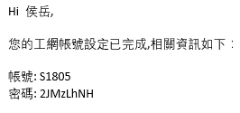

1. \172.22.34.131\g\K7Lp*Spec2LGE是\Yyy\G\K7Lp*Spec2LGE对应的路径。

\\172.22.34.131\g\K7_pq_seminar\200311_LG_K7_Overdrive_seminar.pptx

是rtk FW format路径

## 二. 笔记（经验整理）

### 1 Gamma相关

#### 1.1 Gamma Tool

1. 目前发现下面的现象：  
   a. SDK1下：CA210与Tool连接正常。

* 如果不拔掉，切换SDK2，仍能够连接正常；（×）
* 如果拔掉，切换SDK2，连接不上； （√）
* b. SDK2下：CA210与Tool连接不上。
* 如果不拔掉，就切换SDK1，仍旧连接不上。（×）
* 如果拔掉，再切SDK1，就可以连接上。 （√）

也就是说，**只有断掉PC与CA的连接再切换SDK，切换的信息才能更新**。这也是咱们以前没有发现问题的原因，建议对于安装了两个SDK的电脑，**每次切换SDK前，首先断连接和关Tool**。

1. 对于Gamma Tool，经典模式打背景基本步骤(不考虑与界面交互)

* getOriBg(false);  
  bgEnable(true,false);  
  Sleep(100);  
  setBG(_RGB_BG_Color[0], _RGB_BG_Color[1], _RGB_BG_Color[2], false);//使panel显示颜色变化

#### 1.2 Gamma算法

1. CA410没有直接输出RGB而输出XYZ，Tool是怎样计算出RGB的，有误差吗
2. Octave拟合方法：

（来自http://blog.sciencenet.cn/blog-1251937-1145568.html）

matlab中有多种方式进行非线性拟合：nlinfit，cftool等，因为octave中只有nlinfit，所以基于兼容性的考虑，我们只采用nlinfit函授，该函数用法如下：

beta = nlinfit(X,Y,modelfun,beta0)  
beta = nlinfit(X,Y,modelfun,beta0,options)  
beta = nlinfit(___,Name,Value)  
[beta,R,J,CovB,MSE,ErrorModelInfo] = nlinfit(___)

1. 为何校正失败的时候会出现怪怪的图像，怎样才能在失败的时候回复图像到原始状态？

#### 1.3 FYI

1. 投影屏幕的新方法: 如果IC已经烧录img，可以读入图片，则可以通过读图来盖掉OSD，进而实现打Pattern。（from [**elitsai**](mailto:elitsai@realtek.com)）
2. 如何减少其他IP对Gamma Measure精度的影响?可在Debug页面关掉能关掉的IP，具体关掉的页面如下图所示（from [**sharlene**](mailto:sharlene.chang@realtek.com)）：

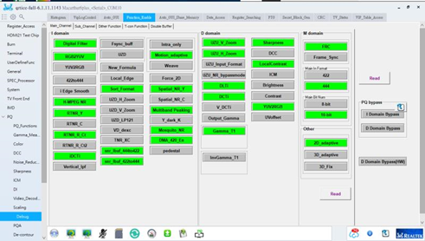

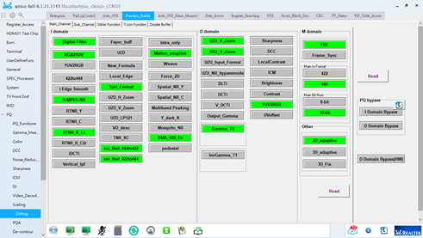

1. LUT的组成部分大都是：0x g0 d0 d1;

### 2 Tool-PC相关

#### 2.1 CnPack技巧

1. Shift+F2启用或停用；
2. Ctrl+Shift+V局部变量编辑区域；
3. 专家包的source目录里有cnDebug.pas文件，这是一个供运行期间输出调试的接口单元，使用cnDebugViwer查看；
4. 代码的自动完成功能：把安装的source目录PSDedEx目录放到 搜索路径中；

#### 2.2 Gamma Measure logFile路径设置 ：

logFilePath = sysconfig.get_path(KEY_PATH_ROOT).c_str();  
logFilePath += static_cast<AnsiString>("res/log/logFile.txt");  
if(logFile != NULL)  
 logFile.close();  
logFile.open(logFilePath.c_str(),ios::app);  
logFile.clear();

#### 2.3 Tool Global

1. platform.db蕴含了注册IC的信息——比如说当新增IC的时候，光更新源代码是无法在Tool里增加这个页面的信息的；
2. 当使用BCB的时候Can’t Create CBuilder6.0/Bin/InitCC32.exe的时候，使用右击管理员模式可以打开；
3. 有时候为了获得rBus的信息，用寄存器的虚拟名字搜索不到时，可以考虑搜rBus内部的信息；

* 也可以使用notepad ++的在文件中搜索的功能，速度会很快。

1. 添加.cpp文件时，除了要包对应的头文件，不要忘记使用Add To Project，同理可添加.lib文件等；
2. .h文件不可包太多头文件；

* FYI：在整理Global文件中必须的文件时，比较简便的方法是让编辑器告诉你哪些文件缺失，这样整理起来会快一点。

1. 使Tab不可见：TabSheet1->TabVisible = false;
2. 使用SecureCRT记得要断掉之后，才能在Tool里进行读写操作。
3. 测试使用的Tool，可以用platform.db release比较轻便的Tool发给测试人员。
4. 如果想要最小的测试版的Tool，则使用standalone版本。
5. 查看Tool的Owner直接查看code的log，看看最近上传的人。
6. 在BCB中查看自己的工程文件的目录，可以通过点击**View Unit按钮（Ctrl+F12)**。

#### 2.4 在VideoPath中添加PTG步骤

因为BCB版本的VideoPath是用xml写UI部分的，所以修改分为两大部分：

1. D:\QRtice\res\modules\home\VideoPath\merlin5\VideoPath.xml

( 这里修改的是添加的部件的基本属性：

<item class="ptg" caption="memc_mute_ctrl" mode="img/patterns/MEMC/Blue_Screen"/>

1. 对应上一步中的路径中的list 文件，描述了部件的选择属性。
2. 修改D:\QRtice\src\modules\independ\VideoPath\block\CIPBlock(IC名称).cpp中的实际操作部分——比如读写寄存器；

PS：最新的VideoPath Q中已经可以直接添加。

#### 2.5 在QT中实现读写和加载图片：

##### 2.5.1 读写

#include "CMainController.h"  
RT_pIo(CMainController);  
RT_pc(CMainController);  
  
 bool ferr = false;  
 uint regVal = 0, sceneVal = 0;  
 pIo->_StopByMode();  
 try{  
 ferr = pIo->_BurstReadWord(0xb802ca00,&regVal);  
 }catch(...){  
 pc->setMessage("Connect Fail",'x');  
 }  
 if(!ferr)  
 pc->setMessage("Read Fail,Check Connect",'x');  
sceneVal = (regVal) & 0x08000000; /*这里使用按位与来实现特定位读*/  
  
regVal = regVal ^ 0x08000000;  
pIo->_BurstWriteWord(0xb802ca00,&regVal); /*这里使用异或来实现特定位写*/

##### 2.5.2 加载图片

QImage *img=new QImage;  
/*图片路径可在qrc文件夹里通过右击选择图片路径*/  
img->load(":/Spbtn_VIP_Terminal_Close.png");  
/*这里通过QImage来实现label加载图片*/  
ui->lblScene->setPixmap(QPixmap::fromImage(*img));

#### 2.6 003: Write Error

当StopByMode(true) 与 RunByMode()重叠使用时，会报错误。一定要确保二者夹住的区域不能让再出现它们。

#### 2.7 CA 410引起的支线程的混乱问题

1.首先C++ Builder可以标注线程的数目；

2.帮助查看Timer是否会开启支线程？

#### 2.8 ScrollBar的滑块闪烁的问题

在窗体上放一个edit然后在ScrollBar的OnScroll事件中让edit获得焦点。

void __fastcall TForm1::ScrollBar1Scroll(TObject *Sender,  
 TScrollCode ScrollCode, int &ScrollPos)  
{  
 Edit1->SetFocus();  
}

使用OnChange函数之后，往往会使得焦点失去，通过**SetFocus()**函数重新获得焦点。

OnChange函数与OnScroll函数的区别：OnChange函数是在移动过程中的每一刻都会触发的 ,所以适合和Edit关联使用；

OnScroll函数是移动后停下来的一刻才会触发，适合和读写寄存器共同使用。（如下示例）

void __fastcall TRtkForm_frmMain::scrlbrFstLineCFGScroll(TObject *Sender,  
 TScrollCode ScrollCode, int &ScrollPos)  
{  
 pcid_pcid_ctrl_RBUS reg_pcid_pcid_ctrl;  
  
 if(ScrollCode == scEndScroll){ /*接受Scroll操作状态的参数*/  
 if(podStruct.m_readOnly)  
 return;  
 StopByMode();  
 BurstReadWord(PCID_PCID_CTRL_2_VADDR,&reg_pcid_pcid_ctrl_2.regValue);  
 reg_pcid_pcid_ctrl_2.pcid_tab1_r_thd = scrlbr_pcid_tab1_r_thd->Position;  
 BurstWriteWord(PCID_PCID_CTRL_2_VADDR,&reg_pcid_pcid_ctrl_2.regValue);  
 RunByMode();  
 }  
}

#### 2.9 打开文件常见的防呆语句

if(dlgOpen3->Execute()){   
 file_path = dlgOpen3->FileName.c_str();  
 mmo3->Clear();  
 mmo3->Lines->LoadFromFile(file_path);  
}else{  
 return; /*预防打开后没有选中就关闭*/  
}

#### 2.10 FAQ About PC

1. 打开我的电脑页面：工具-->映射磁盘驱动器-->复制粘贴欲映射的路径；
2. 如何让任意窗口置顶？-->制作脚本的方式，使用AutoHotKey，写入以下文字：

* ^space::  
  WinGetActiveTitle,w  
  Winset,AlwaysOnTop,Toggle,%w%  
  return
* 让ahk脚本开机启动：请把文件置于 C:\Users\用户名称\AppData\Roaming\Microsoft\Windows\Start Menu\Programs\Startup路径下。
* （这里使用Ctrl+Space来实现窗口置顶）

1. 批量去掉或替换文本中的换行符：

* 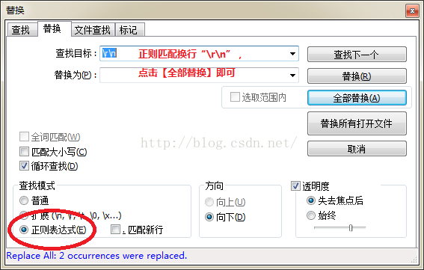

1. Windows是不区分文件名大小写的，而SVN是区分的。-->所以如果涉及修改文件名大小写的操作：
   1. 把文件保存好，放到另一个文件夹,并修改文件夹名；
   2. 删除掉旧的文件夹，commit;
   3. 将修改好后的文件夹放回，Commit；
2. a. win7桌面背景保存位置:C:\Users\用户名\AppData\Roaming\Microsoft\Windows\Themes 可以在这里找到当前桌面背景图片的保存位置。

* b. 系统自带的壁纸在C:\WINDOWS\Web\Wallpaper文件夹下。 这里存储的是系统自带的壁纸,可以根据个人需要将下载的壁纸放入这个文件夹。

1. 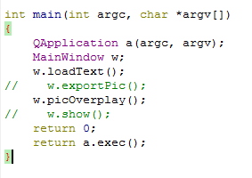
2. **SDK**＝放着你想要的软件功能的软件包

* **API**＝SDK上唯一的接口

1. **索引**的意思是将文件整理建立数据库，建立了索引的路径下下次搜索东西非常的快

#### 2.11 FAQ About Tool

1. QT如何**输出十六进制格式**的数据：

* QString r1 = QString("%1").arg(forceBg["r"].toQString() , 0, 16);

1. BCB中**安全删除一个组件**的步骤：

* a. 首先搜索出关键字，在cpp文件中删除对应的响应函数,并且使用这个组件的地方；
* b. 在h文件中删除对应的定义；
* c. 在UI中删除组件。

1. BCB中添加PageControl(PageControl和TabSheet的区别)

* 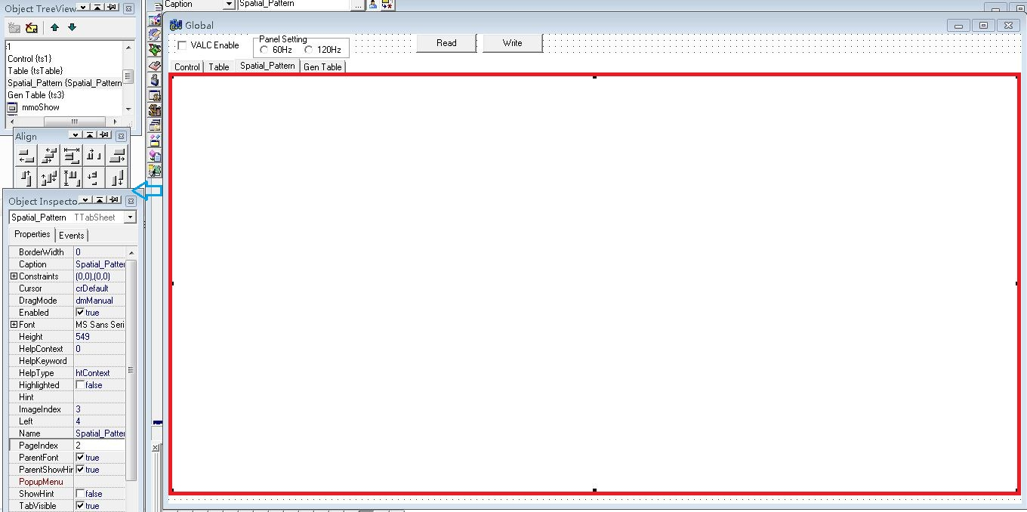
* **改动Page的先后顺序，只要修改PageIndex**即可。

1. ToIntDef(0)是TEdit常用的属性，比ToInt()更安全。
2. BCB中**新建一个继承现有类**的步骤：
   1. File-->New-->Other-->当前DLL名字的Sheet
   2. 选择要继承的类，双击；
   3. 在新建好的类中修改Name属性；
3. QT中QLayOut的安全删除：

* QLayoutItem *child;  
  while(child=this->ui->centralWidget->layout()->takeAt(0)) {  
   delete child;  
  }
* 这里有一个问题，LayOut增加组价的时候是使用AddWidget，但是删除的时候却删除Item。
* 原因：https://blog.csdn.net/xy913741894/article/details/76814985?locationNum=8&fps=1

1. cellText(Row,Col) //顺序
2. QT 中的Q指针和D指针：
3. 加了**Q_OBJECT宏，才能支持信号槽处理**。-->加了之后请记得在Pro里稍作修改，然后rebuild。
4. 任意函数获得CMainController指针：RT_pc(CMainController);
5. CTtlePanel --> CGroupBox,CGroupBox 支持布局。

* /* this->setStyleSheet{
* }可用在代码里设置构建的属性；*/
* 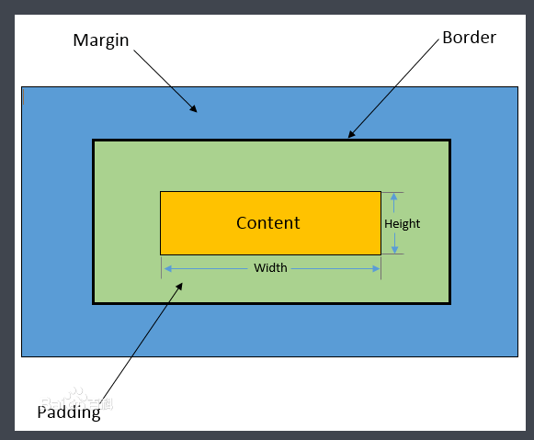
* screenshot-18
* 今天介绍了CGroupBox中一些属性的设置，重点介绍了subControl，一般情况下，只要是复合式组件，都会存在subControl属性。如果实际情况下，想查出哪些组件有这个属性，使用Assistan查。
* QGroupBox{  
  border:1px solid #000;  
  margin: 20px;  
  padding:20px;  
  }  
  QGroupBox::title{  
  padding:12px 10px 6px 10px;  
  backGround: #0fa;  
  subcontrol-origin: content;  
  subcontrol-position: left bottom;  
  }
* 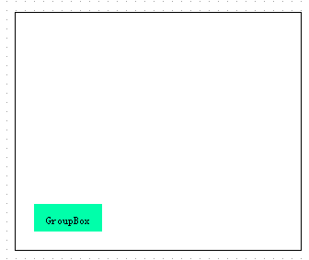
* image-20200309135226589
* QGroupBox{  
  border:1px solid #909090;  
  font-family: Arial,sans-serif;  
  background-color:#fff;  
  margin-top: 20px;  
  padding:20px;  
  font-weight:bold;  
  font-size:12px;  
  }  
  QGroupBox::title{  
  padding:6px 100000px 6px 10px;  
  backGround: #14892c;;  
  subcontrol-origin: margin;  
  subcontrol-position: top left;  
  color:#FFF;  
  }
* 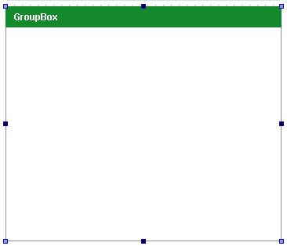

1. 组件式编程：

### 3 C++相关

#### 3.1 Global about QT

1. /*free current view*/   
    if(p_wgtView){   
    p_lytView->removeWidget(p_wgtView);   
    delete p_wgtView;   
    p_wgtView = NULL;   
    }   
   if(p_lytView){ //delete layout   
    ui->pnlView->setLayout(NULL);   
    delete p_lytView;   
    p_lytView = NULL;   
    }

#### 3.2 Global about BCB

1. bcb 中Tstrnggrid cell中塞控件，会有错位闪的问题。 替代方案是，用TScrollBox 去替代TStringGrid 的vertical scallbar。

* \1. 控件（checkbox) ,与 TStringGrid 都放到TscrollBar里，  
  \2. TStringGrid要足够高，保证能塞下所有cell，并且自己不出现scrollbar  
  \3. checkbox top/left为主可通过算cell位置来得到（一个cell 高度=边缘线宽 + cellDefaultHeight)
* 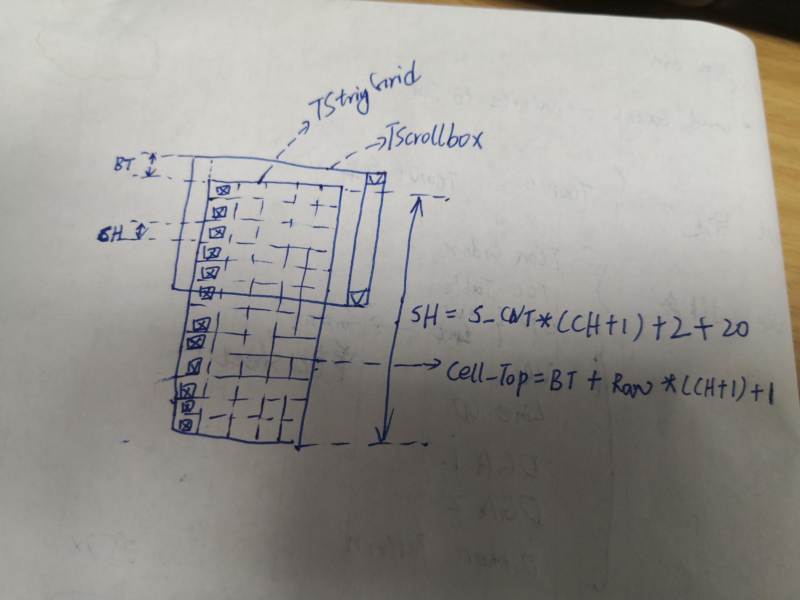
* img

1. C++把第一位为1的当做有符号数，第一位为0的当做无符号数；
2. 寻找寄存器的最低位和最高位，以及应用来寻找特定寄存器的所占的位数；

* int i, stBit, endBit,Bit_num;  
   outputgamma_out_gamma_port_RBUS reg_outputgamma_out_gamma_port;  
   reg_outputgamma_out_gamma_port.regValue = 0;  
   reg_outputgamma_out_gamma_port.out_gamma_tab_d0 = 0xffffffff;  
   //将整个寄存器置零，将待考察的片段赋予1  
   i = 0;  
   while(!((reg_outputgamma_out_gamma_port.regValue >> i) & 0x1) && (i < 32))  
   i++;  
   stBit = i;  
   i++;  
   while(((reg_outputgamma_out_gamma_port.regValue >> i) & 0x1) && (i < 32))  
   i++;  
   endBit = i - 1;  
   Bit_num = endBit - stBit;  
   return Bit_num;

1. BCB中输出组件下特定类子控件的名称，或者遍历全部特定类型的子控件：

* AnsiString namestring="TCheckBox";   
  for(int i=0;i<Spatial_Pattern->ControlCount;i++)   
  {   
   if (Spatial_Pattern->Controls[i]->ClassNameIs(namestring))//判断类型为TCheckBox   
   {   
   TCheckBox *p=dynamic_cast<TCheckBox*>(Spatial_Pattern->Controls[i]);   
   logFile<<i<<" "<<(p->Name).c_str()<<endl;   
   logFile.flush();   
   }   
  }

1. AnsiString转int

* int b = (int)StrToFloat(AnsiString);
* 获取AnsiString的SubString，即切片操作：
* AnsiString.SubString(bit, AnsiString.Length());
* AnsiString更多用法参考：https://www.cnblogs.com/LittleTiger/p/4738602.html
* 网页中有移除错误：AnsiCompare函数在字符串相等的视乎，返回的是0，不相等的时候返回的非零数。

#### 3.3 Global about C++

1. 全局变量：生命周期跨越整个程序运行期间，优先于Main函数进行初始化，在main函数返回后撤销即析构。
2. CSingleClock：

* a. 主要用于同步多个线程对于同一个数据类型的即时访问；
* b. 在创建CSingleClock对象时会自动根据参数赋值，而且会lock，不用显式lockà即只需要创建对象即可lock；
* c. CSingleClock对象需要有一个从CSyncObject对象；

1. 符号的优先级：数学运算符优先于关系运算符
2. 纯虚函数：C++通过支持纯虚函数来支持创建抽象数据类型，纯虚函数必须在派生类中进行重写，任何包含有一个或多个纯虚函数的类都是抽象类。抽象类智能作为基类而不能实例化。
3. 参数化列表与构造函数的关系：AB a(5) ,b(3),c[3],*p[2] = {&a,&b};

* a(5)，一个对象调用一次构造函数；
* c[3], 数组调用3次构造函数；
* 指针，没有指向新的空间，更没有分配内存，不会调用构造。

1. *(p++) += 100; 等价于 *p += 100; p++;

* P++是运行完代码后再运行的。

1. int b3; /*这里b指向一个数组的指针*/

* （1）数组指针：指向多个元素的指针。int (*p)[5] = b;
* （2）指针数组：一个存放制定类型指针的数组。 Iint *p[3] = {b[0],b[1]};

1. 以#开头的语句都是预处理阶段处理的

* {#include头文件; #define 宏定义; #ifdef #endif条件编译;}

1. 面向对象语言特点：抽象，封装，继承，多态。
2. 原码，反码和补码的概念：https://www.cnblogs.com/zhangziqiu/archive/2011/03/30/ComputerCode.html；
3. Int x = 1;int y = ~x; y是-2，因为计算机按照补码运算；
4. Scanf的字符不会输出到屏幕上，除了使用空白字符作为分隔符还可以使用其他分隔符；
5. 类型强转（type cast）

* ① static_cast<目标类型> (标识符)
* {在一个方向上可以作隐式转换，在另外一个方向上就可以作静态转换。}
* ② reinterpret_cast<目标类型> (标识符)
* {将数据以二进制存在形式的重新解释}
* einterpret_cast 最famous的特性就是什么都可以，转换任意的类型，包括C++所有通用类型，所以也最不安全

int x = 0x12345648;  
char *p = reinterpret_cast<char*>(&x);  
//char*p = static_cast<char*>(&x);  
printf("%x\n",*p);  
int a[5] = {1,2,3,4,5};  
int *q = reinterpret_cast<int*>((reinterpret_cast<int>(a) +1));  
printf("%x\n",*q);  
return 0;  
%x 对应输出小写字母十六进制数

应用：a. 整形和指针之间的相互转化

b. 指针和引用转化为任意类型的指针和引用

C++中**const** 定义的变量称为常变量。变量的形式，常量的作用，用作常量，**常用于取代#define 宏常量**。

③ dynamic_cast<目标类型> (标识符)

用于多态中的父子类之间的强制转化

④ (脱)常类型转换：const_cast<目标类型> (标识符) //目标类类型只能是指针或引用。

用来移除对象的常量性(cast away the constness)，使用const_cast 去除const 限定的通常是为了**函数能够接受这个实际参数**。

1. 动多态，不是在编译器阶段决定，而是在运行阶段决定，故称为动多态。动多态行成的条件如下:
2. 父类中有虚函数。
3. 子类override(覆写)父类中的虚函数。
4. 通过己被子类对象赋值的父类指针或引用，调用共用接口。
5. 纯虚函数 virtual*函数声明= 0;**

* 含有纯虚函数的类，称为抽象基类，不可实列化。即不能创建对象，存在的意义就是被继承，提供族类的公共接口，java 中称为interface。

1. pa = new Cat;这里指针赋值犯了错误，应该为pa = new Cat;**

**友元**

类的数据成员一般定义为私有成员，成员函数一般定义为公有的，依此提供类与外界间的**通信接口**。

有时需要定义一些函数，**这些函数不是类的一部分**，**但又需要频繁地访问类的数据成员**，这时可以将这些函数定义为该类的友元函数。友元可以是一个函数，该函数被称为**友元函数**；友元也可以是一个类，该类被称为**友元类**。

友元函数是可以直接访问类的私有成员的非成员函数。它是定义在类外的普通函数，它不属于任何类，但需要在类的定义中加以声明，声明时只需在友元的名称前加上关键字  
friend，其格式如下：  
**friend 类型函数名(形式参数);** 或者

**friend class 类名; 其中：friend 和class 是关键字，类名必须是程序中的一个已定义过的类。**

**继承与派生**

class 派生类名：[继承方式] 基类名  
{  
派生类成员声明；  
}; /* is -a 关系*/

一个派生类可以同时有多个基类，这种情况称为多重继承，派生类只有一个基类，称为单继承。

**公有继承**：基类的公有成员和保护成员在派生类中保持原有访问属性，其私有成员仍为基类的私有成员。  
**私有继承**：基类的公有成员和保护成员在派生类中成了私有成员，其私有成员仍为基类的私有成员。  
**保护继承**：基类的公有成员和保护成员在派生类中成了保护成员，其私有成员仍为基类的私有成员。

**为什么delete之后还要NULL**

#include <iostream>  
using namespace std;  
int main()   
{  
 int *p=new int;   
 *p=3;  
 cout<<"将3赋给p的地址后，指针p读取的值："<<*p<<endl;  
 delete p;  
 cout<<"删除空间后，指针p读取的值："<<*p<<endl;  
 long *p1=new long;  
 *p1=100;  
 cout<<"创建新空间后，指针p中保存的地址："<<p<<endl;  
 cout<<"指向新空间的指针p1保存的地址："<<p1<<endl;  
 *p=23;  
 cout<<"将23赋给p的地址后，指针p读取的值："<<*p<<endl;  
 cout<<"将23赋给p的地址后，指针p1读取的值："<<*p1<<endl;  
 delete p1;  
 return 0;  
}

如果不NULL（设置为空指针），它会成为野指针。**我们在删除一个指针之后，编译器只会释放该指针所指向的内存空间，而不会删除这个指针本身。**

**编译器默认将释放掉的内存空间回收然后分配给新开辟的空间。**

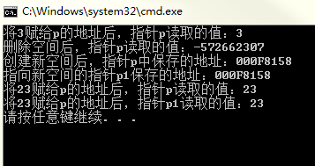

***\*在删除一个指针之后，一定将该指针设置成空指针（即在delete *p之后一定要加上： p=NULL）\***\*

**C++传递数组的三种方式**

1.形式参数是一个指针：

void myFunction(int *param)  
{  
}

2.形式参数是一个已定义大小的数组：

void myFunction(int param[10])  
{  
}

3.形式参数是一个未定义大小的数组：

void myFunction(int param[])  
{  
}

### 4 硬件相关

1. Patten Gen的功能是打出需要的背光，即特定格式的画面。比如液晶的发光特性可能会导致一些特殊的画面（比如周期性栅线画面）异常，通过打出对应的画面可以针对性地解决这些问题。
2. install*user*RTD28XOB8*A1*129：红色部分标识的就是BootCode信号；

* 烧录的过程中，如果按Tab键进入不了bootcode, 往往需要重新烧rescue.bin；

1. 验证Video path 的步骤和方法：
   1. 测试主要分为三个Path：Main，Sub和DMA（在实际成像过程中要注意OSD）
   * PTG：接Source后，直接点击；
   * CRC：接Source后，直接点击（切成静止画面后，观察是否变化），因为CRC是当前每帧图像算出的校验码，因此画面静止后理论算出的CRC应该保持不变；
   * TM：Time Measure，各参数含义。

|  |  |
| --- | --- |
| **Input** | **Description** |
| clk | Clock |
| den_in | Data enable |
| rst_n | ”low” active reset |
| y_in | Pixel input |
| u_in | Pixel input |
| v_in | pixel input |
| hs_in | H-sync input |
| vs_in | V-sync input |
| **output** | **Description** |
| den_out | Data enable |
| r/y_ out | Pixel out put |
| g/u_ out | Pixel out put |
| b/v_ out | pixel out put |
| vs_ out | V-sync output |
| hs_ out | H-sync output |

DataAccess：接Source后，直接点击（查看selective curve…中模块是否为自己选的及读取功能）

b. Merlin 4 和Merlin 5有关OSD_Gamma的

#define OSDOVL*MIXER*GAMMA1*PORT*VADDR (0xb802b070)  
 #define OSDOVL*MIXER*GAMMA1*CTRL*1*VADDR (0xb802b074)*  
 *#define OSDOVL*MIXER*GAMMA2*PORT*VADDR (0xb802b078)*  
 *#define OSDOVL*MIXER*GAMMA2*CTRL*1*VADDR (0xb802b07c)

这几个寄存器对应地址不一致。

1. LSB(Least Significant Bit)是“最低有效位”。MSB(Most Significant Bit)是“最高有效位”。

* MSB LSB：起始地址为最高位， 最后地址为最低位。
* LSB MSB：起始地址为最低位，最后地址为最高位。

1. 遥控器失效，确保有电的情况下，进入BootCode选择irda。

### 5 系统课程

#### 5.1 3D_LUT课程

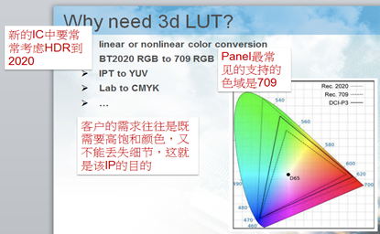

image-20200107143049883

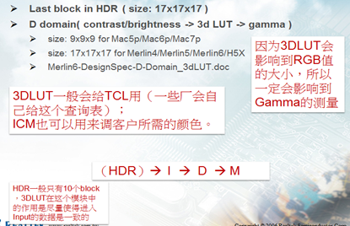

image-20200107143059646

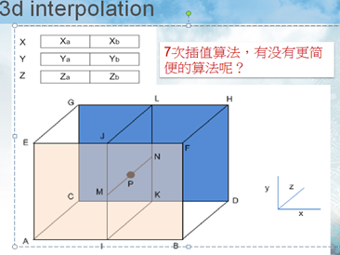

image-20200107143109601

Index programmable的作用：是使得插值点可在区间内任意移动。

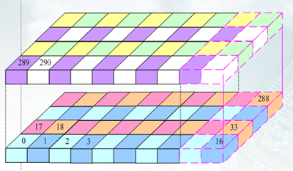

image-20200107143159628

#### 5.2 ColorSpace_Conversion课程

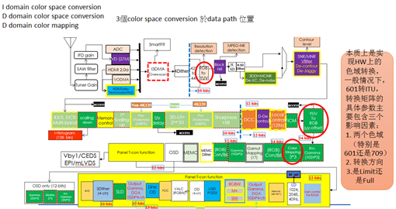

1. 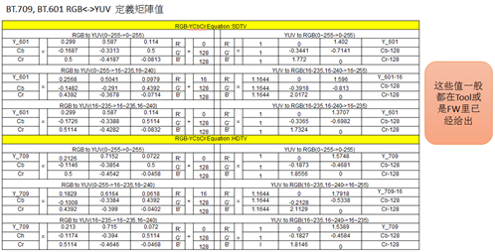
2. 计算过程整理：

* 步骤有三，值得注意的有两个方面：
* **①** 要根据limit_scale计算出full to limit**
* 比如yuvfull*to*yuvlimit =
* limit_scale 0 0
* 0 limit*scale*UV 0
* 0 0 limit*scale*UV
* **②** 接下来，是选取矩阵，这里是rgb2yuv*709 * bt2020*2_bt709
* **③** 逐次相乘后，将最终的计算结果，**靠着2补位存储**：
* 負數轉正數用2’s complement
* register(16 進位) =
* 0x0399 0x094A 0x00D0
* 0x7DE1 0x7A1F 0x0800
* 0x0C70 0x74BC 0x7ED3

1. 从一个RGB色域转到另一个RGB色域的计算过程：

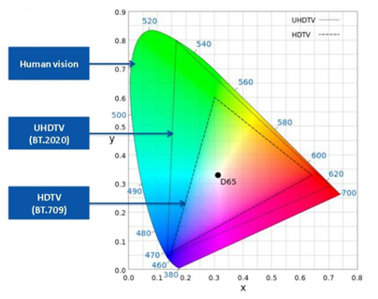

Step1 : 輸入 A 的小xyz 座標, 算出 RGB->XYZ 的轉換矩陣Ma

Step2 : 輸入 B 的小xyz 座標, 算出 XYZ ->RGB 的轉換矩陣Mb

Step3 : 算M1

M1 = Mb*Ma

Step4: 算M2

將 M1轉為S(14,11) 填進HW

Step5 :將 M2矩陣 調整為row sum=2048 得到M3

公式 :

M3(1,X) = M2(1,X) * ( 1/(M2(1,1)+M2(1,2)+M2(1,3)) );

M3(2,X) = M2(2,X) * ( 1/(M2(2,1)+M2(2,2)+M2(2,3)) );

M3(3,X) = M2(3,X) * ( 1/(M2(3,1)+M2(3,2)+M2(3,3)) );

（这里是为了使得最终得到的值相加等于一）

**色域转换的关键是以XYZ作为桥梁，而其中向XYZ**的转换矩阵计算如下图：**

1. Tool中有工具帮忙计算矩阵值：

* 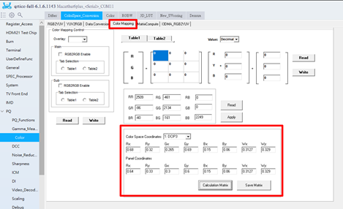
* 如需要进步了解，资料存储在：D:\1Learning\13 RTColorSpace

#### 5.3 Dither课程

Dither的主要作用是弹bit。

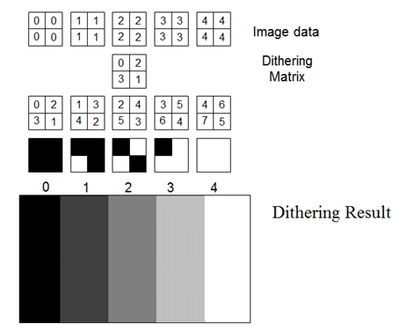

感觉还是很神奇的，在bit数减少后，还能保持以前的显示效果。最后一张图放大看，还是能看到颗粒状的。这种颗粒的效果，恰恰是IC最需要解决的，把随机引入图片中，从而最大限度的使原本的色块显示均匀。



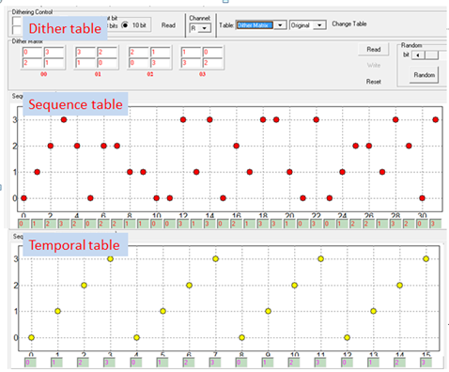

#### 5.4 Decontour课程

1. Contours：轮廓线。亮度差很小的轮廓边，往往是对Source的压缩导致的。从图上可以明显地看到轮廓边。

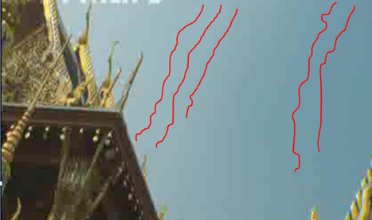

一．传统的Decontour方法

1. 使用Spatial Detection （空间侦测）

* 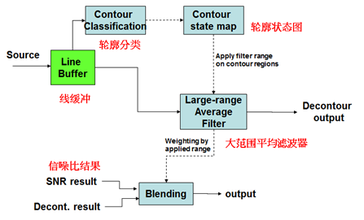

在相邻的5*5区域内计算与周边值的差值；将点所在的区分为三类，平坦区、云图区、纹理区；

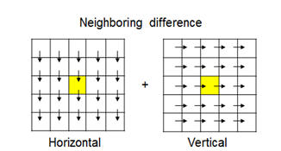

\1. **Neighboring contrast level\***\*局部对比水平**

按照与周围点的差的和进行分类，根据三个对比度阈值将轮廓水平分为四个区间；阈值编号越大，表明轮廓水平值越大；

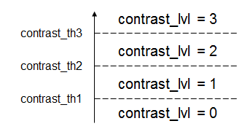

2.**Gradation level** **梯度水平**

根据一阶差值和二阶差值相对两个阈值的位置，将点所在区域的梯度水平分为四个level；

**3.** **Max-min level\***\*最高最低水平**

Max value - min value inside 5x5 mask相邻的5*5区域内的最大值和最小值

让一个区域内的最大最小水平成为可调的

对于电影上的低对比度图案等，我们可能希望在低Max-min level最高最低水平应用更高的级别，以防止模糊

**4.** **Final Contour Level** **最终的云图水平**

轮廓水平：最大（**局部对比水平，\***\*Gradation level** **梯度水平，Max-min level\***\*最高最低水平**）

Final contour classification:分为五个水平；即平坦（非云图），小、中、大云图，纹理（非云图）；

**5.** **Linear Filter**

展开筛选器，直到：

纹理可见

达到最大过滤范围

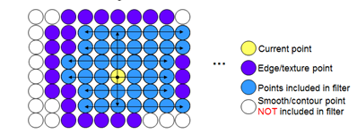

**6.** **瓶颈过滤器限制**

使用瓶颈宽度限制水平距离，用于**纹理区域周围轮廓区域的连续性**。

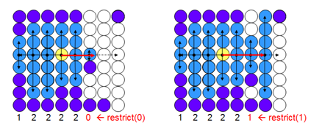

**7.** **逐级筛选范围**

在不同的轮廓级别上应用不同的过滤范围，低层轮廓上较小的滤波范围。

同时限制相邻点上的滤波器范围以保持连续性，如果平均过滤范围包括轮廓水平较低的点，则拟合较低的范围

Debug Mode：将云图水平在图片中用不同颜色显示出来；

– FLAT: black

– CONT_HI: red

– CONT_MD: magenta (Merlin5, Mac7p)

– CONT_LO: blue (Merlin5, Mac7p)

– EDGE_TEX: green

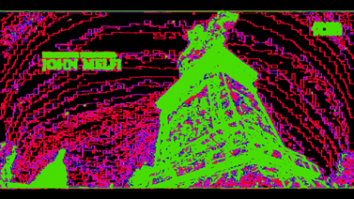

Debug mode 1: show filter size

Debug mode 2: Show max-min level

**二．Block Decontour (H5X, Merlin5)** **块为单位进行云图消除**

计算块内的平均值，将平均值最为块中每个像素点的取值，将这个结果作为平滑的结果；与LC(Local Contrast)的差别在于要用到三个通道的值；

将SRC与上面结果进行加权平均；权重值依据他们之间的差值而定，差值越小，平滑结果占得权重越大；

由图可知，输入数据和统计得到的平均数据做加权平均可得到输出结果，即黄色底框标识出来的部分；在做加权平均之前，要保证两组数据的精度一致，要对数据的值做位数转换，转化的方法使用线性差值；

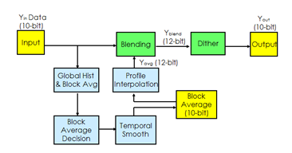

将abs（Yin-Yavg）映射到混合权重

使用混合权重混合Yin和Yavg

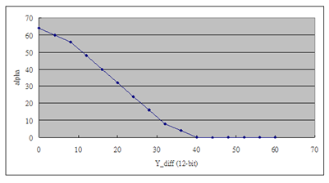

#### 5.5 Gamma课程

整个Gamma校正的主要流程都在这三张图里：

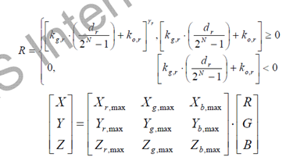

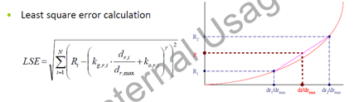

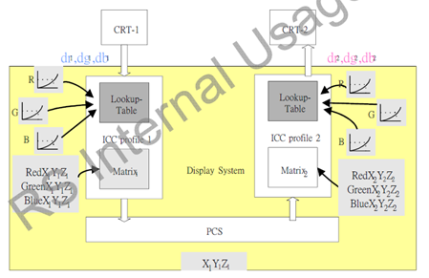

目前已经根据图二的公式引入梯度下降方法，相比于以前直接计算误差的方法可以更快地收敛到极值，（大概在10次以内找到正确值）：

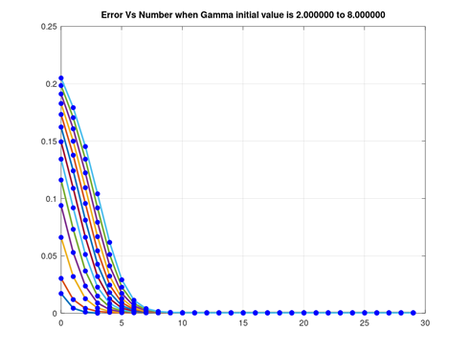

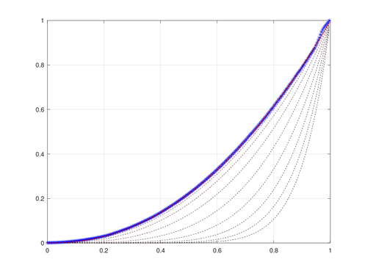

具体算法需要进一步挖掘。

#### 5.6 深入理解操作系统

#### 5.7 QT学习

1. 错误：variable 'CPerson' **has initializer but incomplete type**   
   原因：xxx对应的类型没有找到，只把xxx声明了但是没给出定义。编译器无从确认你调用的构造函数是什么，在哪儿  
   一**般是没有包含定义xxx的头文件**。
2. array::Value()-->有的变量记得使用构造函数进行初始化。  
   array是可以装rudouble类型的数据。
3. 析构的过程：  
   一定是从后创建的开始析构。

* new的数据一定要想办法析构。

1. 类的声明：先public,再Private；先函数，后数据；
2. void CMeasureView::clearChart()  
   {  
    if(!p_chart)  
    return;  
    p_chart->removeAllSeries();  
    p_chart->removeAxis(p_chart->axisX());//Chart析构的时候还要remove坐标轴  
    p_chart->removeAxis(p_chart->axisY());  
   }
3. pItem->setFlags(pItem->flags() & (~Qt::ItemIsEditable));  
   /*这个设置只能在Table里已经塞了Text(进而存在Item才能进行)*/

### 6 Git/SQL/GitBook

#### 6.1 gitbook的问题

1. 编辑完summary.md后，使用**gitbook init**.
2. 使用**gitbook pdf ./ ./1.pdf**，生成pdf文件。
3. typora中设置字体颜色：

* <span style='color:字体颜色;background:背景颜色;font-size:文字大小;font-family:字体;'>文字</span>

|  |  |
| --- | --- |
| * COLOR | * result |
| * maroon | * 文字 |
| * fuchsia | * 文字 |
| * red | * 文字 |
| * brown | * 文字 |
| * blue | * 文字 |
| * aqua | * 文字 |

### 7 python/图像处理